Migration de données vers un environnement NoSql

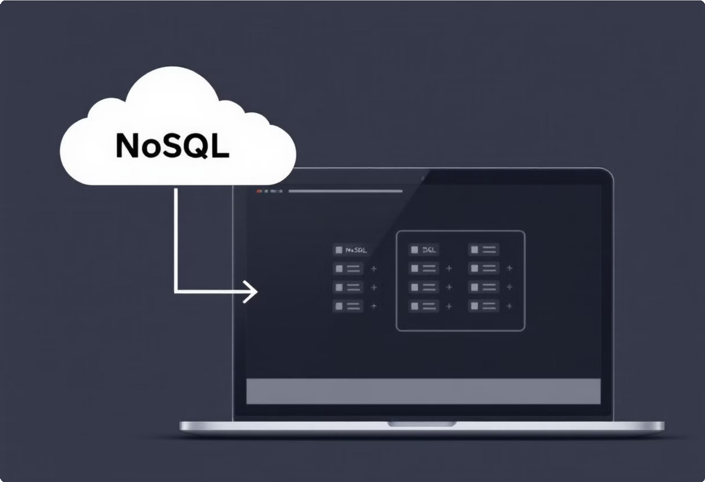

Rayan Ben Yacoub

Mohamed Azek 22/11/2024

Vincent Gomis SAE NoSql

# Migration de Données vers un Environnement NoSQL

Ce document détaille le processus de migration de la base de données de ClassicModel, une entreprise de vente de voitures, d'un système relationnel vers MongoDB, une solution NoSQL. La migration vise à résoudre les problèmes de latence et de fiabilité rencontrés avec le système existant. Le document couvre le contexte, la méthodologie, l'architecture cible, les difficultés rencontrées et les résultats de cette transition vers une base de données plus flexible et performante.

# Contexte et Décision de Migration

## Problèmes Rencontrés

ClassicModel, une entreprise spécialisée dans la vente de voitures, a constaté des limites avec son système de base de données relationnelle. Ces limites incluent une latence élevée lors des requêtes complexes et des pertes de données fréquentes dues à des défaillances du système.

## Solution Choisie

Pour surmonter ces obstacles et répondre aux besoins croissants, Paula Dupont, directrice de ClassicModel, a choisi de migrer l'intégralité de la base de données vers une solution NoSQL, en particulier MongoDB. Cette décision repose sur les avantages qu'offre MongoDB : gestion de structures de données imbriquées, simplification des requêtes, et flexibilité accrue pour l'évolution future des données.

# Méthodologie de Migration

## Analyse de la Base

1

2

3

Relationnelle

Une étude approfondie du jeu de données ClassicModel a été réalisée à l'aide de requêtes SQL dans SQLite pour identifier les principales entités et relations.

## Développement du Script de

Migration

Un script Python a été créé pour extraire les données relationnelles, les convertir en documents JSON, et les insérer dans

MongoDB.

## Conception du Schéma NoSQL

Un modèle documentaire a été élaboré pour MongoDB. Les entités relationnelles, comme les Clients, Commandes, et Produits, ont été transformées en collections JSON avec des relations hiérarchiques intégrées.



# Architecture Cible du Code

Collection 1 : Customers (Clients)

{

"customerNumber": 103, "customerName": "Atelier graphique", "contactLastName": "Schmitt", "contactFirstName": "Carine", "phone": "40.32.2555",

"addressLine1": "54, rue Royale", "addressLine2": null,

"city": "Nantes", "state": null, "postalCode": "44000", "country": "France",

"salesRepEmployeeNumber": 1370,

"creditLimit": 21000.00,

"paymentDate": "2023-01-15",

"amount": 2100.00

}

Collection 2 : OrdersDetails (Détails des Commandes)

{

"orderNumber": 10100, "productCode": "S10_1678", "quantityOrdered": 30,

"priceEach": 95.70,

"orderLineNumber": 3,

"productName": "1969 Harley Davidson Ultimate Chopper", "productLine": "Motorcycles",

"productScale": "1:10", "productVendor": "Min Lin Diecast",

"productDescription": "This replica features working kickstand...",

"quantityInStock": 7933,

"buyPrice": 48.81,

"MSRP": 95.70,

"orderDate": "2023-03-06",

"requiredDate": "2023-03-13",

"shippedDate": "2023-03-09", "status": "Shipped", "comments": null, "customerNumber": 103

}

# Architecture Cible du Code

Collection 3 : Employees (Employés)

"employeeNumber": 1002, "lastName": "Murphy", "firstName": "Diane", "extension": "x5800",

"email": "[dmurphy@classicmodelcars.com](mailto:dmurphy@classicmodelcars.com)", "officeCode": 1,

"reportsTo": null, "jobTitle": "President", "city": "San Francisco",

"phone": "+1 650 219 4782",

"addressLine1": "100 Market Street", "addressLine2": "Suite 300",

"state": "CA",

"country": "USA", "postalCode": "94080",

"territory": "NA"

}

Architecture Cible et Difficultés Rencontrées

## Architecture Cible Difficultés Rencontrées

**Clients (Customers) :** Représentés par des documents contenant leurs informations personnelles, leurs adresses, et leur historique de paiements.

**Conception du Schéma Documentaire :** La modélisation des entités complexes a nécessité une restructuration complète des données.

**Commandes (Orders) :** Chaque commande inclut les informations du client, les détails des produits commandés (nom, ligne, prix, stock, etc.), ainsi que les données relatives à la commande (dates, statut, commentaires).

**Employés (Employees) :** Documentés avec leurs données professionnelles et leurs affectations.

**Gestion des Relations :** Sans jointures traditionnelles, il a fallu établir des stratégies pour représenter les relations tout en évitant les redondances.

**Développement du Script :** La conversion des données relationnelles en JSON impliquait de gérer rigoureusement les références inter- collections.

# Conclusion

La migration vers MongoDB a permis à ClassicModel de réduire la latence des requêtes et d'améliorer la fiabilité du système. La flexibilité offerte par cette architecture permet une meilleure adaptabilité aux besoins futurs de l'entreprise.

↓

Amélioration significative des temps de réponse pour les requêtes complexes.

↑

Diminution des pertes de données dues aux défaillances du système.

+

Meilleure adaptation aux évolutions futures des besoins en données de l'entreprise.

